

Pressemitteilung
Projektstart „Weiter Schreiben Briefe – Syrien & Ukraine“

Berlin, 24.02.2025
Neuer Briefwechsel startet mit syrischen und ukrainischen Autorinnen

Auch vier Jahre nach der Kriegsausweitung in der Ukraine herrscht Krieg. In einem neuen Kooperationsprojekt von Weiter Schreiben und der Bundeszentrale für politische Bildung schreiben sich Autorinnen aus Syrien und der Ukraine Briefe. Die Briefwechsel sind von einer beeindruckenden politischen Klarheit und literarischen Stärke – und sie fördern erstaunliche Gemeinsamkeiten zwischen weit voneinander entfernten Kriegs- und Krisengebieten zutage. Was die Autorinnen schreiben, richtet sich an ein intimes Gegenüber genauso wie an eine öffentliches Publikum, das zur Zeugenschaft aufgerufen ist.
Ab sofort schreiben sich Baraa Altrn & Oksana Stomina und Zein Khusam & Svitlana Oslavska. Wir veröffentlichen ihre Briefe sukzessive auf www.weiterschreiben.jetzt, um Autorinnen aus Kriegs- und Krisengebieten weiterhin Gehör zu verschaffen.

Den Auftakt im Projekt macht im Februar 2026 die Veröffentlichung der literarischen Korrespondenz von Baraa Altrn und Oksana Stomina. Baraa Altrn schreibt aus einem Syrien nach Assads Fall, von den grausamen vergangenen Jahren, die ihren Lebensweg geprägt haben. Und Oksana Stomina, die in Kyjiw lebt, während sich die russische Kriegsausweitung in der Ukraine zum dritten Mal jährt, fordert mit Nachdruck dazu auf, sich an die Namen getöteter Zivilist*innen zu erinnern.

Die Briefwechsel entstehen im Rahmen einer Kooperation von Weiter Schreiben mit Kateryna Stetsevych von der Bundeszentrale für Politische Bildung. Kuratiert wurde das Projekt von den Autorinnen Dima Albitar Kalaji und Kateryna Mishchenko.

Das Projekt „Weiter Schreiben Briefe – Syrien & Ukraine“ wird gefördert durch die Bundeszentrale für Politische Bildung.

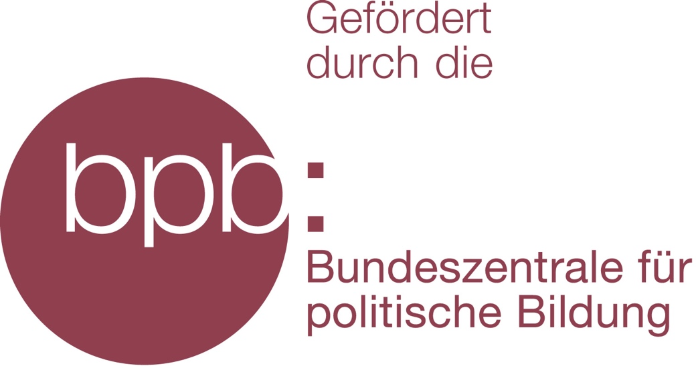

Weiter Schreiben ist ein Programm für Autor*innen aus Kriegs- und Krisengebieten der gemeinnützigen Organisation WIR MACHEN DAS mit Sitz in Berlin.

Pressekontakt:
Mirjam Wittig
presse@weiterschreiben.jetzt
Mobil: 01774708475

